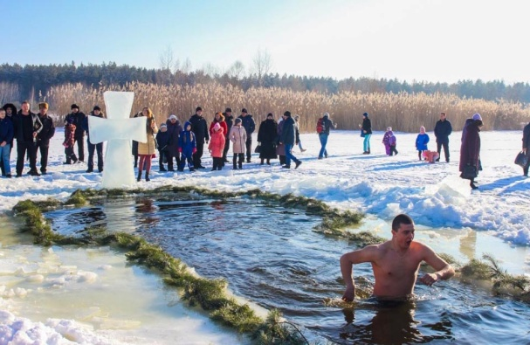
ЗАХОДИ БЕЗПЕКИ ПІД ЧАС ВОДОХРЕЩА !
19 січня відзначатимемо одне з головних свят - Водохреща. Для того, щоб свято не обернулося трагедією необхідно чітко дотримуватися правил поведінки перебування на воді та льоду. Щорічно рятувальники забезпечують безпеку цих заходів. Тож, всі охочі зможуть належно вшанувати християнські традиції у спеціально обладнаному для цього місці, без ризику для життя. Пам’ятайте, неприпустимим є купання в необладнаних для цього місцях та з неперевіреним дном. Не можна розпочинати Хрещенські забави без представників служб порятунку і медичних працівників та купання дітей без нагляду батьків чи дорослих. Не можна пірнати у воду безпосередньо з льоду. При груповому купанні, кількість людей, які знаходиться у воді, не повинна перевищувати трьох осіб.
Звернення до громадян:
- занурювати (купатися) треба в спеціально обладнаних ополонках біля берега, під доглядом рятувальників та медичних працівників;
- перед купанням необхідно розігріти тіло;
- до ополонки необхідно підходити в зручному взутті, щоб запобігти втратам чутливості ніг. Краще використати черевики або вовняні носки для того, щоб дійти до ополонки. Можливе використання спеціальних гумових тапочок, які також захищають ноги від гострих каменів, та не дадуть Вам сковзати на льоду. Ідучи до ополонки, пам’ятаєте, що доріжка може бути слизькою — ідіть повільно й уважно;
- занурювати найкраще по шию, не замочивши голову, щоб уникнути рефлекторного звуження судин головного мозку. Ніколи не поринайте в ополонку вперед головою. Стрибки у воду й занурення у воду з головою не рекомендуються, тому що це збільшує втрату температури й може призвести до шоку від холоду;
- при вході у воду, намагайтеся швидко досягти потрібної Вам глибини, але не плавайте;
- не перебувайте в ополонці більше 1 хвилини щоб уникнути загального переохолодження організму;
- якщо з вами дитина, слідкуйте за нею під час занурення в ополонку;
- при виході не тримайтеся безпосередньо за металеві поручні, використовуйте сухий рушник;
- після купання (занурення) розітріть себе махровим рушником і надягніть сухий одяг;
- для зміцнення імунітету й уникнення можливості переохолодження необхідно випити гарячого чаю, найкраще з ягід, фруктів і овочів з попередньо підготовленого термоса.
Шановні жителі Вінницької області !
Подбайте про своє здоров’я та здоров’я своїх близьких,
не нехтуйте правилами безпечної поведінки на воді.
Бажаємо Вам веселого та безпечного святкування.

Департамент цивільного захисту облдержадміністрації

